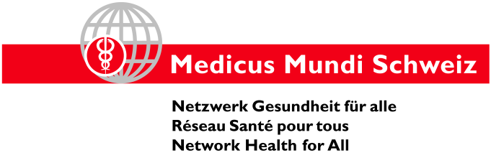
Communiqué de presse
www.medicusmundi.ch

Un soutien financier au Fonds mondiale et à l’ONUSIDA
Le Conseil fédéral envoie un signe fort en faveur de la Santé globale

(MMS/Bâle, le 21 août 2019) Avec les décisions financières prises aujourd’hui en faveur du Fonds mondial de lutte contre le VIH/sida, la tuberculose et le paludisme et en faveur de l’ONUSIDA, le Conseil fédéral s’est rallié politiquement à deux institutions importantes pour la santé à l’échelle mondiale. La décision doit notamment contribuer à renforcer Genève en tant que capitale mondiale de la Santé globale.

Le Réseau Medicus Mundi Suisse (MMS) salue la décision du Conseil fédéral de faire grimper, pour les trois prochaines années, les moyens pour le Fonds mondial de lutte contre le VIH/sida, la tuberculose et le paludisme (GFATM) de 57 millions à 64 millions de francs. De ce fait, il revient sur la réduction opérée lors de la dernière phase financière et augmente légèrement la contribution. La décision de soutenir l’ONUSIDA avec 30 millions de francs pour les années 2019 à 2021 est tout aussi capitale. Ainsi, il reste dans le cadre du soutien apporté jusqu’ici. Il est important de noter que les deux décisions ont été prises ensemble et en saisissant la complémentarité des deux institutions.

Une Suisse compétente
L’engagement de la Suisse dans les deux institutions de santé pour lutter contre des maladies transmissibles qui n'engendrent que souffrances multiples et entravent le développement économique à l’échelle du monde. Ces quatre dernières années, la Suisse s’est investie positivement dans les deux organisations : Elle a apporté avec acharnement dans les débats les sujets de l’égalité des sexes et des droits de l’homme qui sont étroitement liés à ces maladies. Avec son engagement, la Suisse a pu également toujours s’appuyer, dans son propre pays, sur le savoir spécialisé largement ancré dans la coopération internationale pour la santé et sur les connaissances de la recherche.

Une lutte contre une dégradation de la réputation
Le directeur de MMS, Martin Leschhorn Strebel interprète également la décision du Conseil fédéral comme une volonté de maintenir attractive Genève internationale comme capitale mondiale de la Santé globale: «De par le monde, divers gouvernements se démarquent dans leur engagement en faveur de sujets de santé mondiaux. Après que l’histoire de sponsoring du tabac a menacé, ces dernières semaines, la réputation de la Suisse en tant que pays d’accueil de l’Organisation Mondiale de la Santé, le soutien financier d’aujourd’hui du Conseil fédéral est désormais d’autant plus important.»

MMS rappelle que la Suisse a viré au GFATM 160 millions de dollars entre 2002 et 2018. Depuis 2009, le GFATM a investi en tout 2,2 milliards de dollars dans des instituts de recherche helvétiques ainsi que dans des entreprises issues de Suisses ou disposant d’un siège en Suisse.

Pour obtenir des informations supplémentaires, vous pouvez vous adresser à:
Martin Leschhorn Strebel, directeur, mobile: 079 673 02 24

